**Interactividad: Actividad de autoaprendizaje Nº1**

Por favor, diseñar actividad de aprendizaje como la de la referencia:

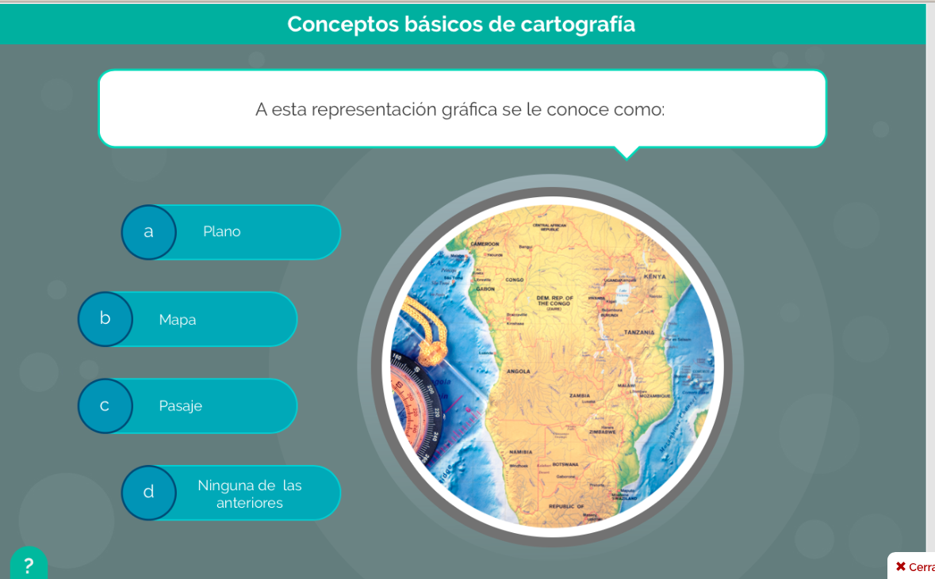

<file:///Volumes/Multimedia_1/Actividades%20de%20aprendizaje/preguntas/preguntas.html>

Título: Actividad de autoaprendizaje Nº1. Ejercicio práctico

Instrucción al estudiante: Para desarrollar la actividad de autoaprendizaje Nº1, debes leer detenidamente el planteamiento, realizar el ejercicio y señalar la respuesta adecuada.

Pregunta:

Una familia bebe una canasta de gaseosa diaria x 365 días al año. La familia considera realizar una orden de gaseosa por canasta, de alrededor de 10 dólares, cuando se utiliza un 10% anual para mantener los cajeros en inventario. Un proveedor le ofrece tres descuentos por el número de cajas que compre.

1 – 49 = $5 x C

50 – 99 = 4.85 x C

100 ≥ = 4.7 x C

Determine cuál es la cantidad óptima a pedir de la familia, costo total por año, cuántas órdenes por año y cuál es el tiempo entre órdenes.

i = 10%

λ = 365

K= 10

Respuesta:

1. 3 órdenes por año
2. 4 órdenes por año
3. 1 órden por año
4. 2 órdenes por año

Retroalimentación:

Correcto. El proceso para hallar la respuesta es el siguiente:

|  |  |  |  |  |  |  |
| --- | --- | --- | --- | --- | --- | --- |
| RANGO | C | h | Q | sí o no | Qn | G(Q) |
| 1-- 49 | 5 | 0,5 | 120,83 | n | 49 | 1911,74 |
| 50 -- 99 | 4,85 | 0,485 | 122,68 | n | 94 | 1831,12 |
| ≥ 100 | 4,7 | 0,47 | 124,62 | s | 124,62 | 1774,07 |

G(Q)= Kλ/Q + C λ + hQ/2

G(Q)= 10(365) /49 + 5(365) + 0.5(49)/2 = 1911.74

G(Q)= 10(365/99 + 4,85(365) + 0.485(99)/2= 1831.12

G(Q)= 10(365)/124,62 + 4,7 (365) + 0.47(124,62)/2= 1774,07

T= Q/λ= 124,62/365 = 0.34

0.34 * 12 = 4.08

TOTAL DE ÓRDENES = 3 POR AÑO

Incorrecto. El proceso para hallar la respuesta es el siguiente:

|  |  |  |  |  |  |  |
| --- | --- | --- | --- | --- | --- | --- |
| RANGO | C | h | Q | sí o no | Qn | G(Q) |
| 1-- 49 | 5 | 0,5 | 120,83 | n | 49 | 1911,74 |
| 50 -- 99 | 4,85 | 0,485 | 122,68 | n | 94 | 1831,12 |
| ≥ 100 | 4,7 | 0,47 | 124,62 | s | 124,62 | 1774,07 |

G(Q)= Kλ/Q + C λ + hQ/2

G(Q)= 10(365) /49 + 5(365) + 0.5(49)/2 = 1911.74

G(Q)= 10(365/99 + 4,85(365) + 0.485(99)/2= 1831.12

G(Q)= 10(365)/124,62 + 4,7 (365) + 0.47(124,62)/2= 1774,07

T= Q/λ= 124,62/365 = 0.34

0.34 * 12 = 4.08

TOTAL DE ÓRDENES = 3 POR AÑO